[图像/数据的汇编方面包含不可接受的错误数量! 新乡医学院基础医学院论文遭撤稿](https://mp.weixin.qq.com/s?__biz=Mzk1NzgyODkzOQ==&mid=2247486580&idx=1&sn=fbe1c15299aecb23a2bc3342f37e151b)

[洞察学术](javascript:void(0);)2025-04-08 09:35:11澳大利亚

# 近日，一篇发表在Experimental and Therapeutic Medicine (2015)刊上的标题为"Protective effect of Xingnaojia formulation on rats with brain and liver damage caused by chronic alcoholism“醒脑佳方对慢性酒精中毒大鼠脑、肝损伤的保护作用（DOI: 10.3892/etm.2015.2773)的研究论文被Elisabeth M Bik等知名学者指出面板多处重叠。该论文由来自新乡医学院基础医学院，新乡医学院第三附属医院药学院，新乡医学院药学院的作者SHUANG LI , S U WANG , ZHI-GANG GUO , NING HUANG , FAN-RONG ZHAO , MO-LI ZHU , LI-JUAN MA , JIN-YING LIANG , YU-LIN ZHANG , ZHONG-LIN HUANG , GUANG-RUI WAN共同完成。

**通讯作者：GUANG-RUI WAN（新乡医学院基础医学院）**

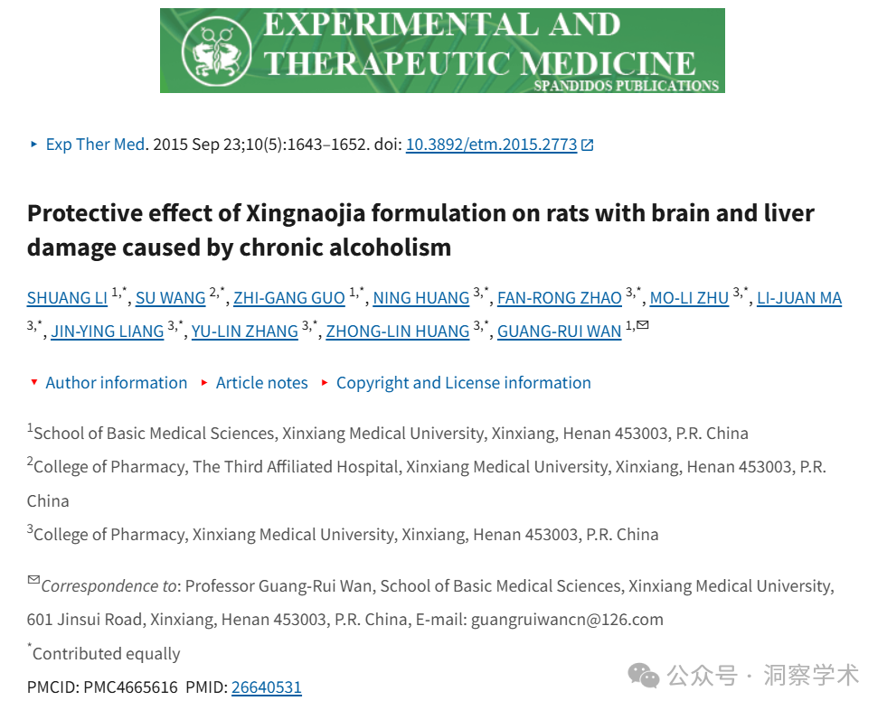

**2025年1月Parashorea tomentella在pubpeer上提出质疑：**

对图 2 的担忧：

黄色框：面板 F（模型组）和面板 O（高剂量 XNJ 组）似乎重叠，蓝色/红色比例发生变化。由 ImageTwin 和 Proofig 发现。 绿色框：面板 F（模型组）和 L（低剂量 XNJ 组）似乎重叠，蓝色/红色比例发生变化。由 Proofig 发现。 在单个荧光面板中也可以看到重叠。

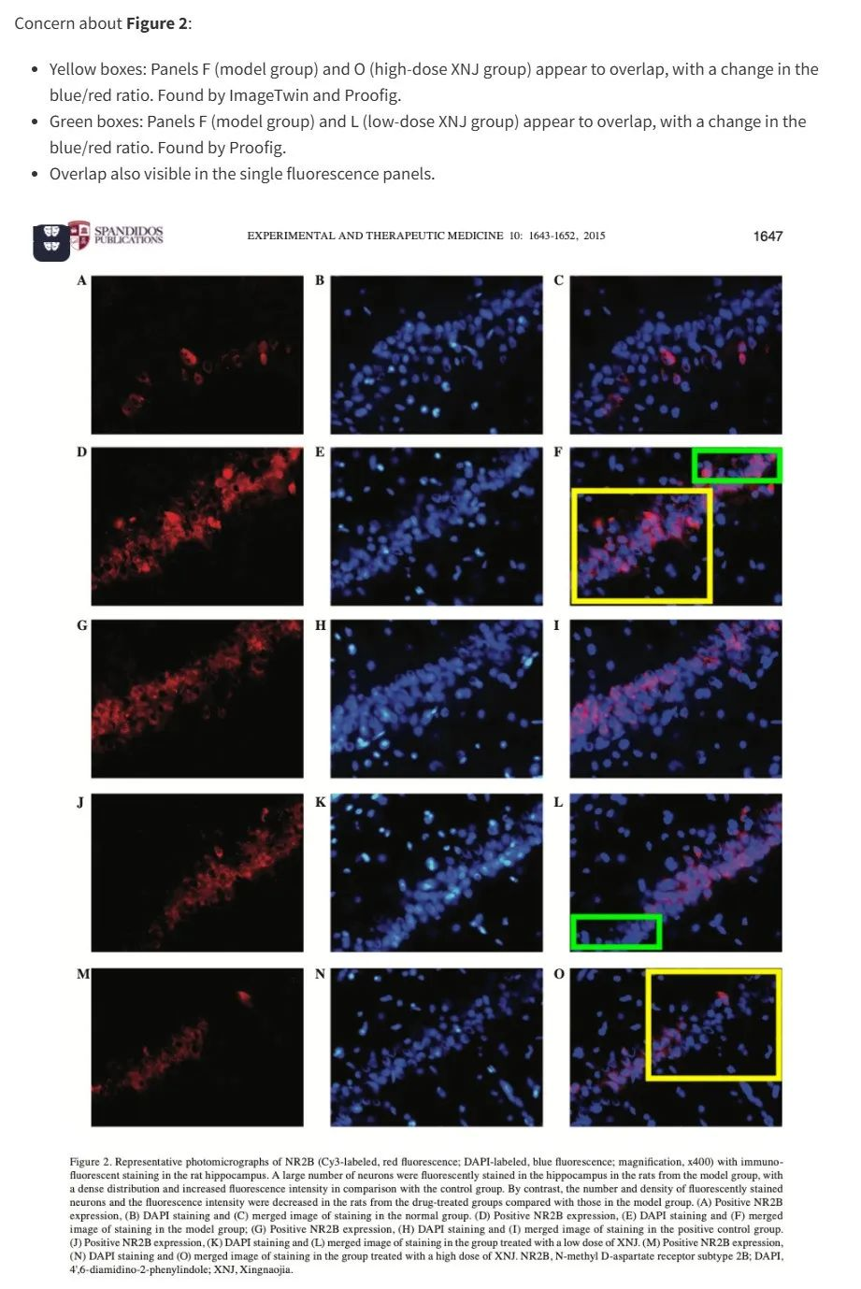

**2025年1月Illex illecebrosus在pubpeer上补充评论：**

#1

单击此处查看基于上述报告问题的动画视频。

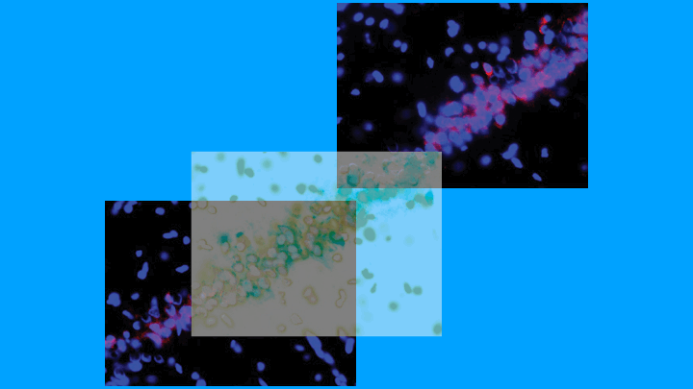

其他动画可在此处查看。相关 PubPeer 帖子的链接位于描述中。请注意，我们不做任何判断，而只是将其他人的观察结果可视化。

**2025年4月Hoya camphorifolia在pubpeer上发表评论：**

2025 年 4 月 7 日撤回。

这篇文章发表后，一位关心的读者提请编辑注意，对于第 1647 页图 2 所示的显微照片，面板 F（模型组）和 O（高剂量 XNJ 组）似乎重叠，尽管蓝/红比例有所变化；此外，面板 F（模型组）和 L（低剂量 XNJ 组）似乎也重叠，蓝/红比例也有变化。此外，在单个荧光面板中也可以看到重叠。在进行内部调查后，《实验与治疗医学》的编辑得出结论，该图在图像/数据的汇编方面包含不可接受的错误数量。因此，由于对这些数据的完整性缺乏信心，编辑决定撤回该文章。作者被要求解释这些问题，但编辑部没有收到回复。编辑对由此造成的任何不便向读者表示歉意，并感谢感兴趣的读者提请我们注意此事。

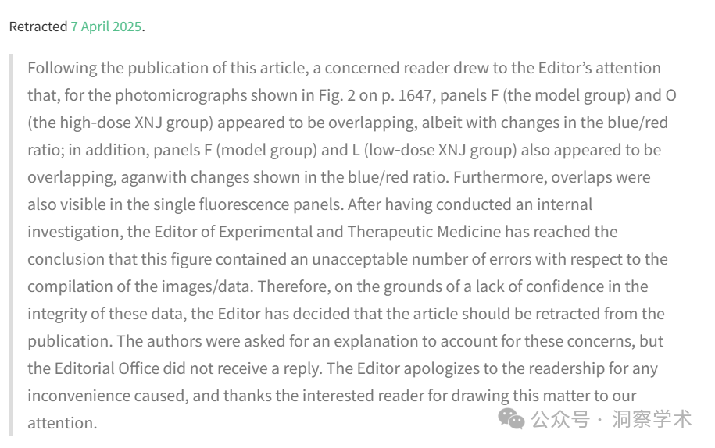

本研究得到河南省科技厅重大科研项目（编号：121100910300）的资助。

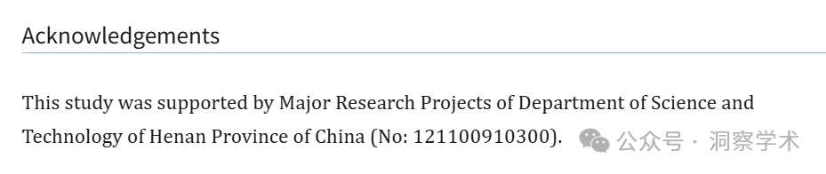

信息链接：

https://pmc.ncbi.nlm.nih.gov/articles/PMC4665616/#ack1

https://pubpeer.com/publications/90A7F399A361BCF0D7381E829C32EC#

免责声明：

本文所涉及的信息均来自公开的学术网站和相关资料，力求内容准确可靠，但无法对其完整性、真实性或时效性作出绝对保证，仅供学术参考。如发现内容存在问题或有纰漏之处，请及通过私信联系我们(QQ: 3926830335)，以便及时核实和修正。

[#新乡医学院](https://mp.weixin.qq.com/mp/appmsgalbum?__biz=Mzk1NzgyODkzOQ==&action=getalbum&album_id=3883187779848863763#wechat_redirect)